试题代码：424
西南交通大学2007年硕士研究生招生入学考试
试题名称：机械原理
考试时间：2007年1月

考生请注意：
- 本试题共七题，共5页，满分150分，请认真检查；
- 答题时，直接将答题内容写在考场提供的答题纸上，答在试卷上的内容无效；
- 请在答题纸上按照要求填写试题代码和试题名称；
- 试卷不得拆开，否则遗失后果自负。

一、（16分）计算图示平面机构的自由度，如果有复合铰链、局部自由度和虚约束请予以指出。
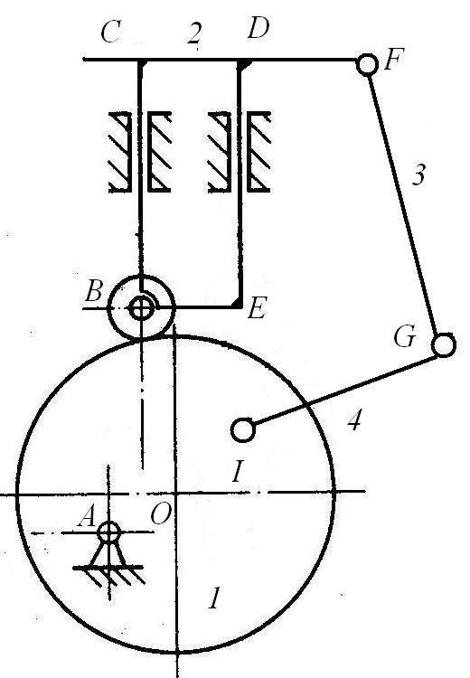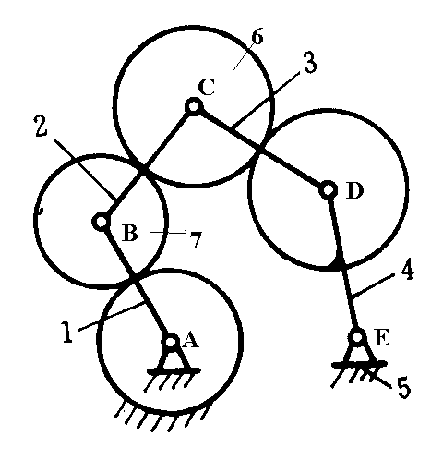
（a）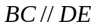 (b)
题一图

二、（26分）渐开线直齿圆柱齿轮与齿条传动，齿轮1为主动，转向为逆时针方向，齿轮的齿数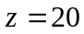，模数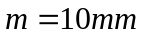，压力角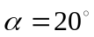，为正常齿制，齿轮与齿条之间为正确安装。
- 如果齿轮为标准齿轮，问（1）齿轮转动中心到齿条分度线之间的距离应该是多少？（2）画出齿轮齿条啮合的理论啮合线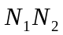和实际啮合线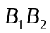；（3）推导重合度的计算公式；
- 如果齿轮为变位齿轮，齿轮转动中心到齿条分度线之间的距离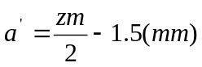。问（1）齿轮的变位系数为多少？（2）齿轮是否发生了根切现象？（3）与标准齿轮齿条传动相比较，说明重合度是增大了还是减小了？

- （17分）现要设计一个曲柄摇杆机构。曲柄AB为主动件，并且是单向匀速转动。摇杆CD的长度为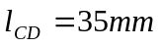，设计要求：摇杆的一个极限位置与机架AD之间的夹角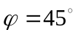，并在此位置时机构的传动角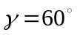，机构的行程速比系数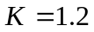。问应当如何确定构件AB的杆长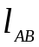、连杆BC的长度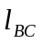和铰链点A、D之间的距离。
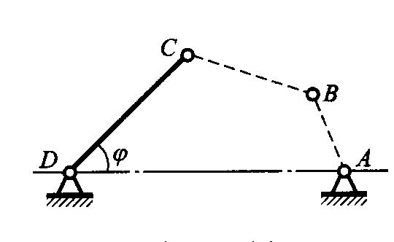
题三图
（本题采用图解法或解析法均可。若采用图解法，则需作出图形，并简单说明作图步骤；若采用解析法，需说明如何得到设计方程，并简要说明如何求解设计方程）。

四、（27分）图示机构，构件7为机架，圆盘1绕固定轴A转动，为原动件，转动的角速度为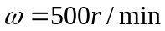。圆盘1上有槽a,b，滑块2、3分别在槽中滑动，带动构件4运动，构件4又带动构件5及固接其上的6运动。图示机构的比例尺为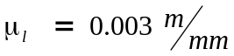。
1．画出机构的运动简图；
2．确定机构的级别；
3．利用速度瞬心法，求在图示位置时构件5（6）的速度。
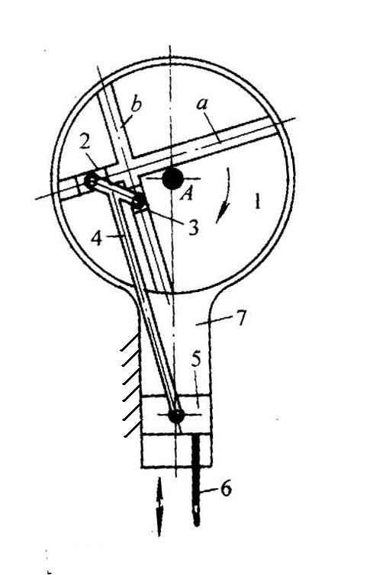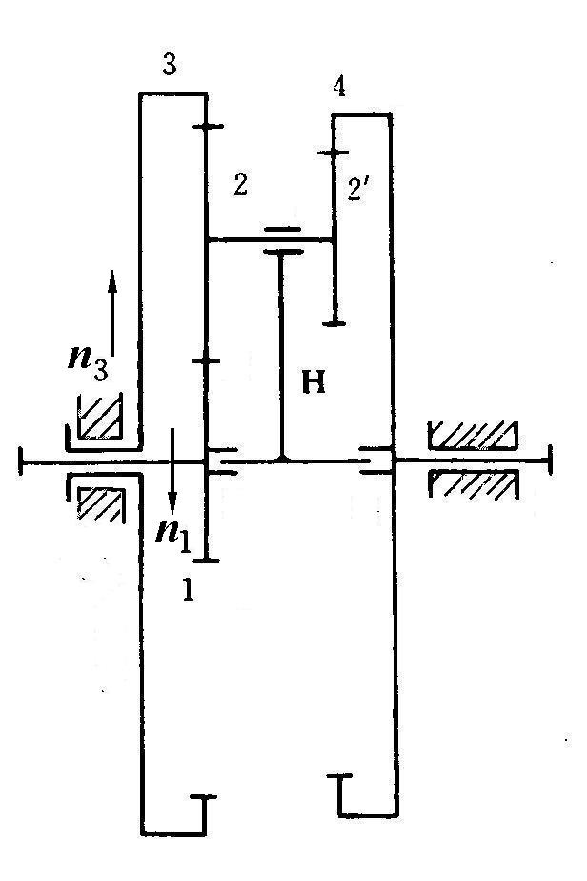
题四图 题五图

五、（28分）图示轮系，已知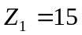，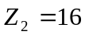，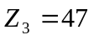，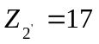，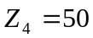，齿轮1和齿轮3为主动件，齿轮4为工作构件，齿轮1的转速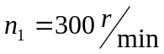，转向如图。
      - 当齿轮3的转速为0的时候，确定齿轮4转速的大小和转动方向；
      - 齿轮3的转速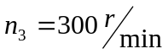，转向如图的时候，确定齿轮4转速的大小和转动方向；
      - 如果作用在齿轮1和齿轮3上的驱动力矩分别为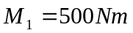和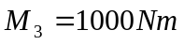，并且齿轮1和齿轮3均为匀速转动，不考虑机构中的其他外力，试确定作用在齿轮4上的工作阻力矩的大小。

六、（24分）图示凸轮机构，凸轮1为主动件，凸轮的轮廓为半径为，偏心距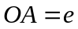的圆盘。固定铰链点A、B之间的距离为。
- 确定图示位置时，机构的压力角。
- M₁为驱动力矩，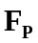为工作阻力，不考虑重力、惯性力等，并设高副的摩擦角为，所有转动副的摩擦圆为图中细线圆。画出图示位置时各个运动副反力的作用线和方向。
- 标出凸轮的基圆半径，说明如何确定从动件2的最大摆角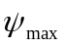。
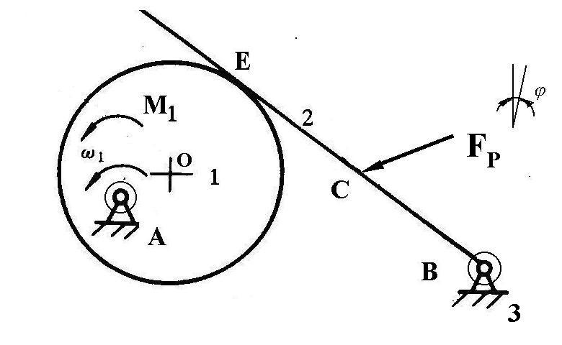
题六图

七、（12分）图示机构，(a)为机构的结构图，(b)为机构的运动简图，比例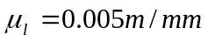。
        - 机构ABCD是否存在曲柄？机构属于曲柄摇杆机构、双曲柄机构、双摇杆机构中的哪一种机构？
        - 机构是否具有急回作用，行程速比系数K是多少？
        - 如果要增大刀具的行程，应当如何调整螺旋？

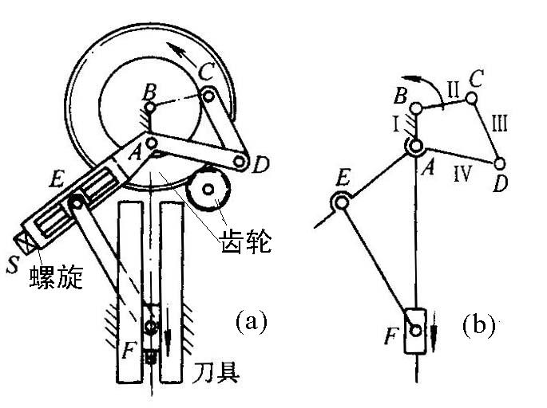
题七图

